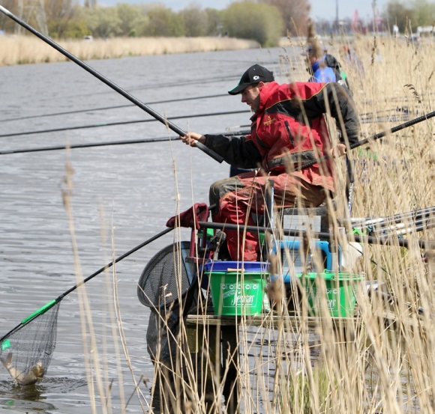
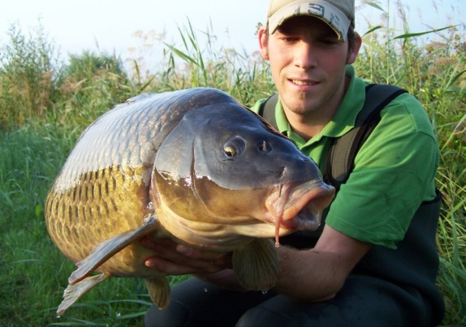
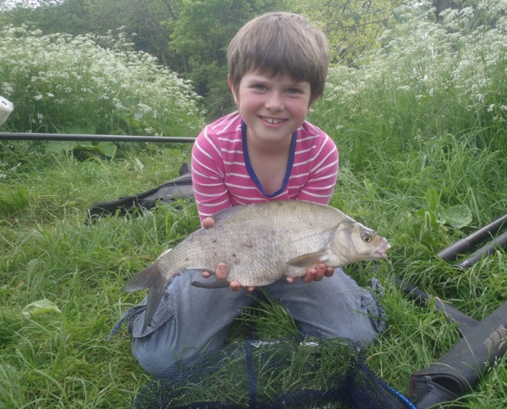

Verenigingslijst van viswateren HSV Hengelaarsbond van Leiden en Omstreken. 2022-2023-2024
Het bestuur van hengelsportverenging Hengelaarsbond van Leiden en Omstreken verklaart hierbij dat de houder van deze lijst van viswateren mag vissen in de wateren zoals deze genoemd worden in deze lijst, mits men in het bezit is van een geldige VISpas van de vereniging.

De VISpas is tevens het lidmaatschapsbewijs van de vereniging.

De sportvisser dient zich te houden aan de algemene voorwaarden gebruik VISpas en wettelijke bepalingen zoals genoemd in de Gezamenlijke Lijst van Nederlandse Viswateren 2022-2023-2024, uitgegeven door Sportvisserij Nederland.

Viswateren

Voor het vissen met drie hengels in de aangegeven wateren, is een aparte karper vergunning en nachtvis vergunning nodig. U kunt de vergunningen via Sportvisserij Nederland verkrijgen. En U dient in het bezit te zijn van een VISpas van Hengelaarsbond voor Leiden en Omstreken.
Het nachtvissen op het aangegeven water is het hele jaar toegestaan.
Het nummer en de coördinaten komen overeen met de viswaterkaart van de HBLO

Nr. | Naam water | Coördinaten waterkaart | E(igendom); H(uurwater); M(achtigingswater)
3 | Does, lopende van de Dwarswetering tot 60 meter vanaf de Doesbrug te  Leiderdorp | E4‐F4 | E
9 | Stingsloot vanaf de Lange of Zevengatenbrug tot de kruising met de  Zuidzijdervaart. (looprecht langs de noordelijke zijde!). | E4‐F5 | E
10 | Vaarsloot vanaf de kruising met de Zuidzijdervaart tot de Oude Ade  (looprecht aan beide zijden) | F4 | E
11 | Oude Ade vanaf de Vaarsloot tot de watermolen te Oud Ade | F3‐F4 | E
12 | Oude Ade, lopende vanaf de weg naar Oud Ade bij de Vrouwenmolen tot  aan de Zomersloot bij landbouwer Versteeg te Zevenhuizen. Looprecht allen op het jaagpad | F3 | E
13 | Rijpweteringsevaart vanaf de Koppoel tot aan het sluisje naar Hoogmade | F3‐F4 | E
17 | Meerburgerwatering | G6,C6,  D5,E5 | H

Versie 1.1 dd. 16‐11‐2022
Vergoeding: nihil
Datum: 1 januari 2022

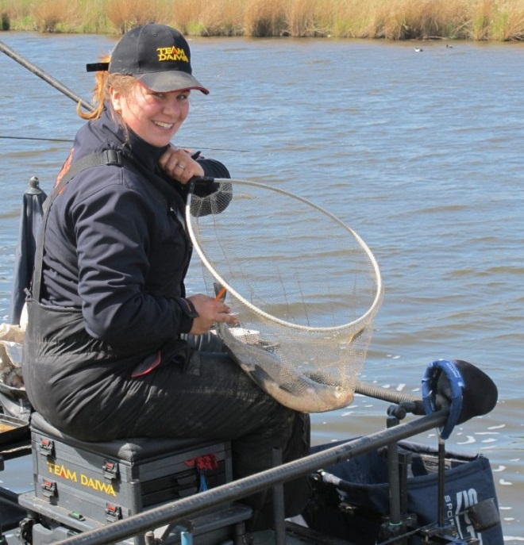
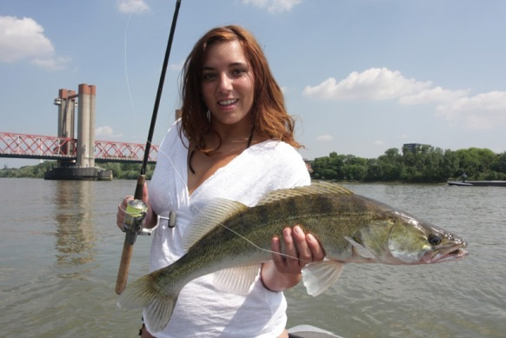
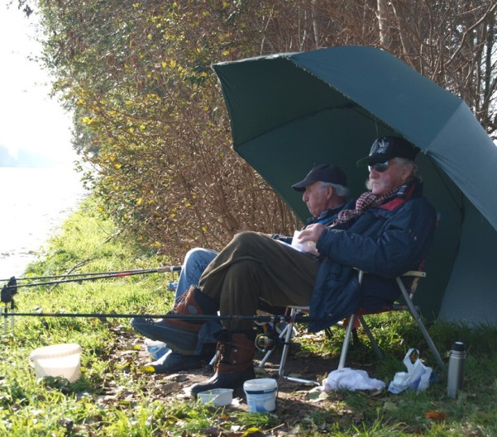

Viswateren

29 | Ofwegenerwatering, lopende vanaf het gemaal tot aan het eerste hek  voorbij perceel Kerkweg 47, richting Wijde Aa. Alleen te bevissen vanaf de wegzijde. | G4‐G5 | H
43 | Ziende vanaf de Oude Rijn tot aan de kruising Zuidervaart en Meije te  Zwammerdam. Alleen te bevissen vanaf de openbare weg. | K6‐J6 | H
44 | Wateren behorende bij de landerijen van Veehouder G. de Regt,  Landlustlaan 9, 2409 LR Alphen a/d Rijn | G6 | H
45 | Machinetocht, Ter Aar | J2‐J3 | H
46 | Schoutenvaart, Ter Aar. Lopende vanaf de Oostkanaalweg tot aan de  Kortenaarseweg | J5 | H
47 | Ringvaart van de Verenigde Bloklandse en Kortenaarsepolder te Ter Aar  en gedeelte Hoekse Aar te Ter Aar | J4 | H
48 | Ringvaart om de polder bij Nieuwkoop. Lopende van de Witte brug bij Schreuder te Koteraar, achter de Hoekse Aar om langs Nieuwveen en  vandaar naar Zevenhoven tot 500 meter buiten Zevenhoven | J4,K4 J5,K5 | H
49 | Molenvaart, ook wel de Dode Ringsloot genoemd. Lopende langs de Buitenwestpolder en de Ringdijk van de polder Zevenhoven, vanaf de duiker in de Oude Nieuwveenseweg bij “Ons Belang” tot de vroegere  Oostermolen onder de gemeente Nieuwveen | J3‐j4 | H
52 | Klinkenbergerplas te Warmond, Oegstgeest en Sassenheim i.s.m. HSV “De  Leede” te Warmond | D3 | H
53 | Poldertocht in de Rode polder tussen het gemaal aan de Stroomsloot en  de Moppenhoeve. Parkeren in de berm toegestaan. S.v.p. langzaam rijden op het weggetje. | E4 | H
109 | Ringsloot om de Lisserbroekpolder | E1‐F1 | M
110 | Greveling te Lisse | F1 | M
114 | Noord Aa te Zoeterwoude tussen de Weipoortsevliet,  Zuidbuurtsewatering en het Geertje | E7‐D7 | M
115 | De Noord Asche Vliet te Zoeterwoude | D7 | M
116 | Elleboogse Watering te Zoeterwoude | E7 | M
117 | Valkenburgsemeer; in het noordwestelijke deel, hoofdzakelijk langs de Wassenaarse Wetering, mag niet worden gevist zolang de zandwinning  duurt. | C4‐C5 | M
125 | Polder Haasbroek/Westbroek te Zoeterwoude | D6 | M
126 | Rijn lopende van Zwammerdam tot Woerden | J7‐K7 | M
127 | Zegerplas te Alphen a/d Rijn | H5‐H6 | M
128 | Rijnhaven te Alphen aan de Rijn | G5 | M
Versie 1.1 dd. 16‐11‐2022

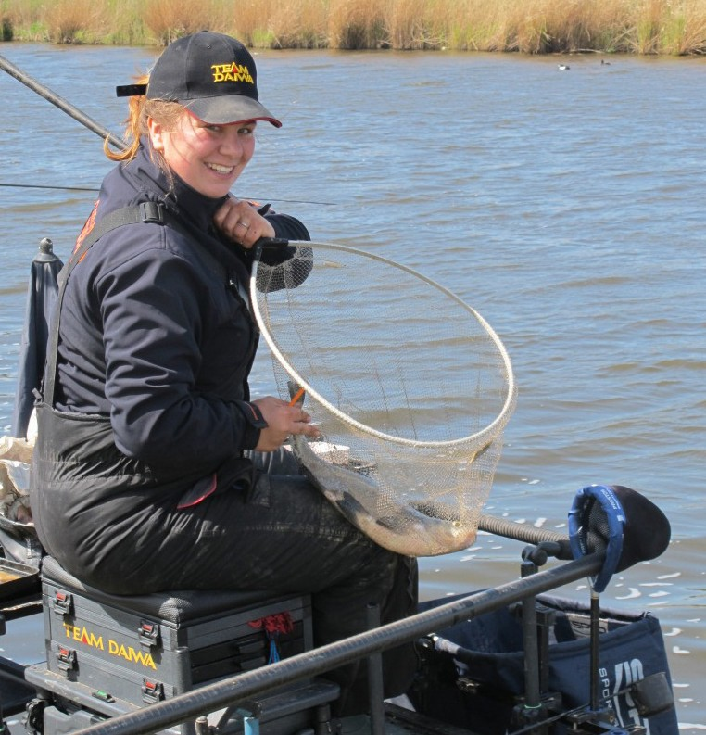
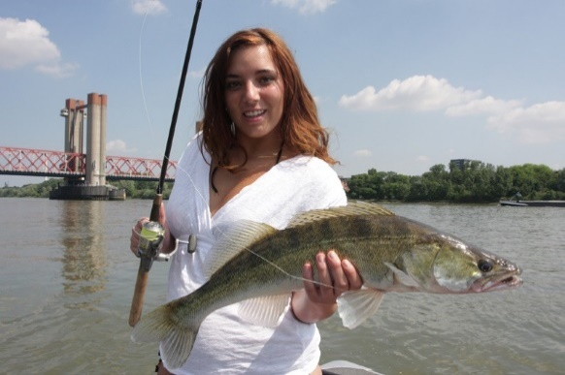
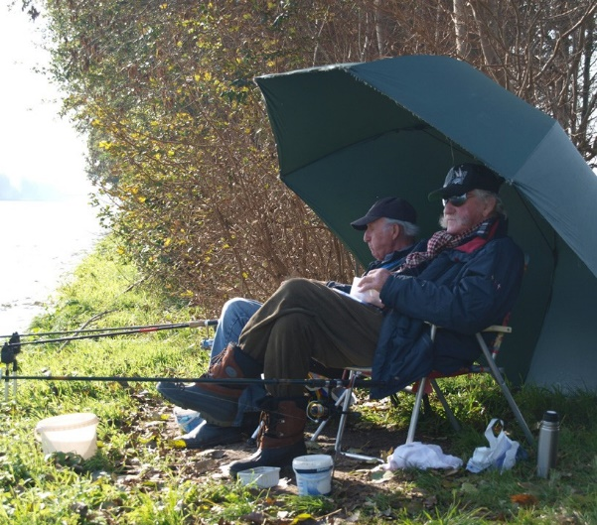

Viswateren

133 | Toestemmingswateren van de gemeente Leiden *). Nieuwe Rijn, grachten binnen de Singels, Haarlemmertrekvaart, Veenwatering, Vrouwenvaart, wateren rondom de Merenwijk (alle te bevissen vanaf de buitenrand), Rijn‐ en Schiekade. Bijgesloten schriftelijke toestemming van de gemeente Leiden dient u in te vullen met naam en adres en te  ondertekenen. | D4,E4 D5,E5 | n.v.t.
*)= voor het vissen in de Leidse wateren is een schriftelijke machtiging nodig van de gemeente Leiden. Deze is af te halen bij de Leidse Hengelsportzaken, bij de Hengelaarsbond voor Leiden en Omstreken en uiteraard bij de gemeente zelf.

Voor nachtvissen en het vissen met drie hengels: zie de website van Sportvisserij Nederland.

Versie 1.1 dd. 16‐11‐2022

